Авторский мануал по сливу ПРИВАТНЫХ баз.
Привет, если ты купил данный мануал, значит ты совсем новичок и не знаешь всю структуру слива приватных баз с уязвимых сайтов. Ты даже можешь не знать, что такое дампер, дорки и т.п, где их покупать и брать вообще. Но для этого и написан данный мануал, чтобы рассказать тебе, как все построено на самом деле и насколько это просто. Для начала разберемся, что такое дампер. Дампер - это программа с набором необходимых инструментов для работы и слива баз с дорок, он сканирует без вашего участия, главное знать, что нажимать:D Ну, теперь начнем. Скачиваем программу(Дампер) под названием «SQLi Dumper» ссылка на скачивание новой версии - https://yadi.sk/d/9NWohUL933hXbH . После того, как вы скачали и активировали программу, запускаем и видим такое окно:
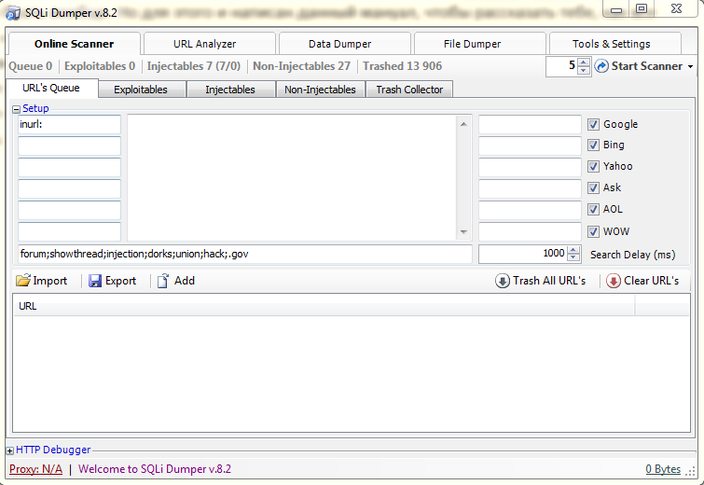
В поле «Setup» пишем «inurl:», ставим везде галочки, вверху снижаем до 5 потоков, и дальше пока что оставляем все как есть. Теперь нам нужны дорки, для поиска сайтов с дырами. Для начала покажу на примере покупных дорок, в папке с этим мануалом, есть приватный мануал, как создавать свои приватные дорки самому, и уже при помощи их искать сайты с дырами. Дорки продают достаточно дешево, поэтому позволить купить может себе каждый. Вбиваем в гугле «Продажа дорок» и ищем селлеров и магазины (На случай если те шопы которые я даю – закроются). Заходим в магазины, и покупаем любое кол-во дорок, рекомендую для начала 300-600. У всех цены и качество разное, нужно тестить. Вот список магазинов по продаже дорок:
http://ka700.deer.io
http://goodacc.pw
http://dorks.lequeshop.ru
После покупки любого кол-ва дорок, открываем документ с ними, копируем содержимое и вставляем в дампер:
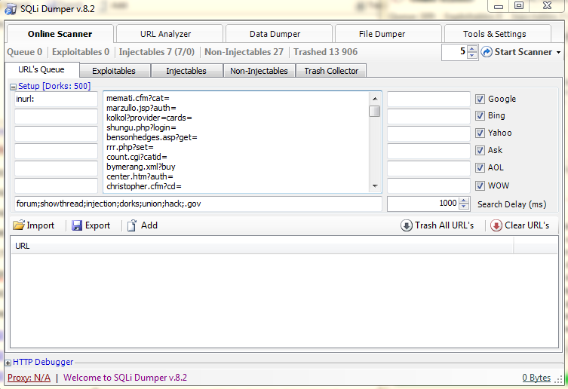
Теперь в правом верхнем углу нажимаем «Start Scanner», любой режим и ждем окончания поиска сайтов до конца:
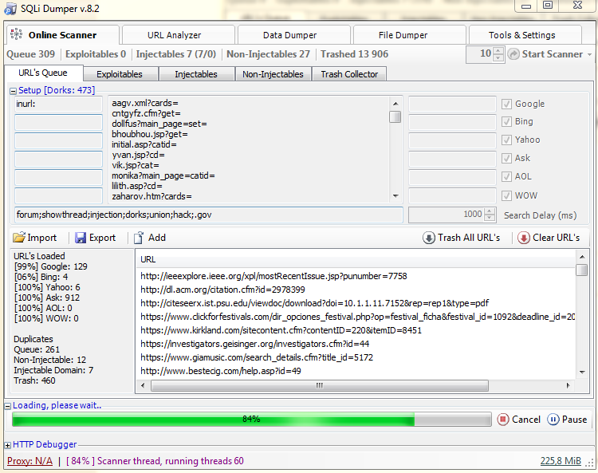
После того как сайты нашлись, идем во вкладку «Exploitables», вверху ставим 10 потоков и нажимаем «Start Expoliter», начинают появляться уязвимые сайты:
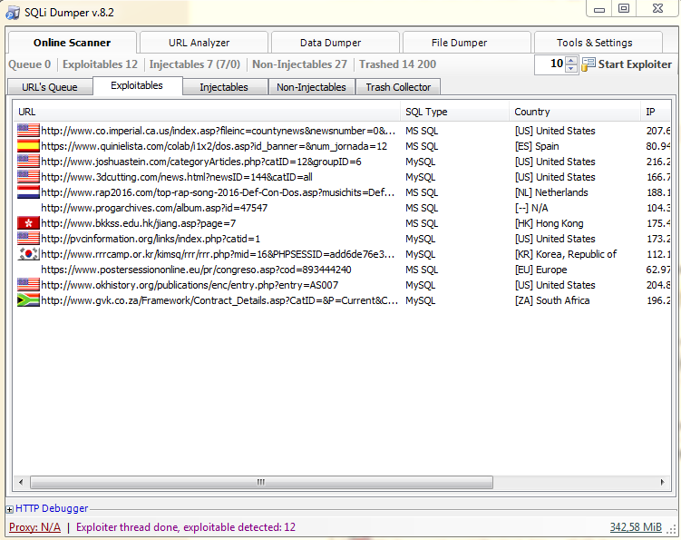
У вас должно быть сайтов в разы больше. Так же ждем до конца и переходим на следующую вкладку «Injectables», ставим 10 потоков и нажимаем «Start Analyzer»:
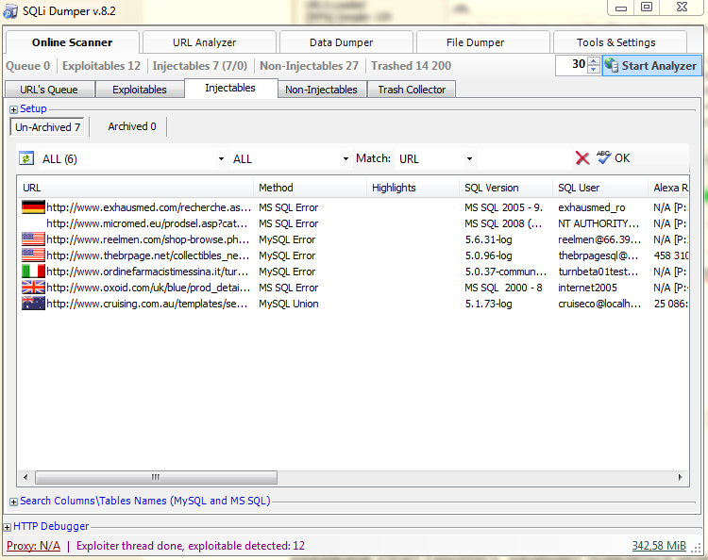
Теперь самое интересное, появляются те сайты, в которых удалось найти уязвимость и добраться до самой базы данных. Их то мы и будем сливать, но далеко не все, ведь не на каждом сайте можно регистрироваться пользователям, а значит базы данных пользователей там нету. И далеко не каждый сайт имеет большую популярность, что сказывается на объеме базы.
После того, как поиск сайтов завершен, в низу софта нажимаем «+» и ставим галочки, там где вы считаете нужным, или как на скрине:
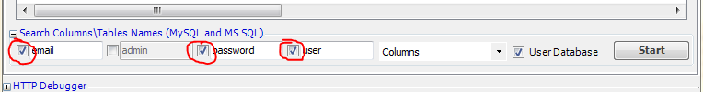
Потом нажимаем пкм на любой из сайтов и выбираем команду «Select All», выделяются все сайты и нажимаем «Start»: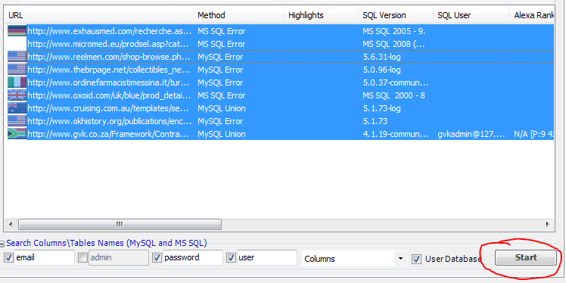
Открывается окно, ждем пару минут чтобы вся статистика по каждому сайту загрузилась и анализируем уже сами, сколько нашло Email/Password на том или ином сайте, главное правило: должно быть ровное количество Email и Password, посмотрите внимательно скрин и поймите, что к чему. Здесь все просто:
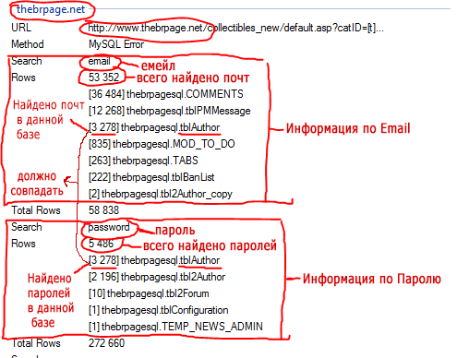
Найдено 3278 Почт и паролей пользователей данного сайта и данной базы т.к их одинаковое количество(Email и Паролей), запоминаем адрес сайта и имя базы в данном случае «tblAuthor», и переходим обратно к списку сайтов, нажимаем на нужный нам сайт ПКМ и далее «Go to Dumper»:
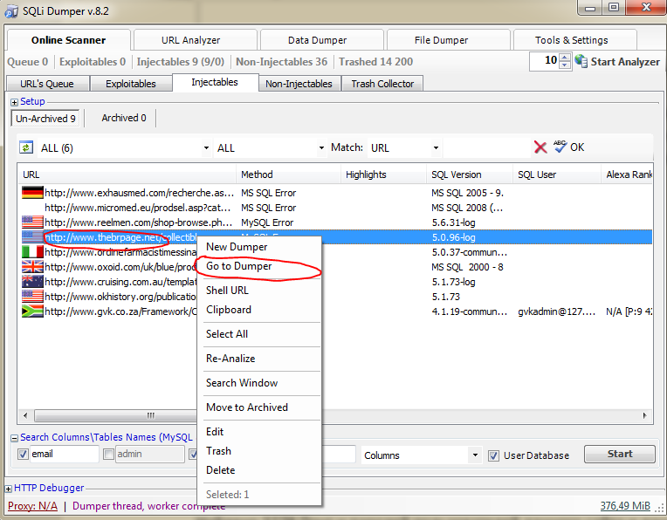
Нас перекидывает на следующее окно:
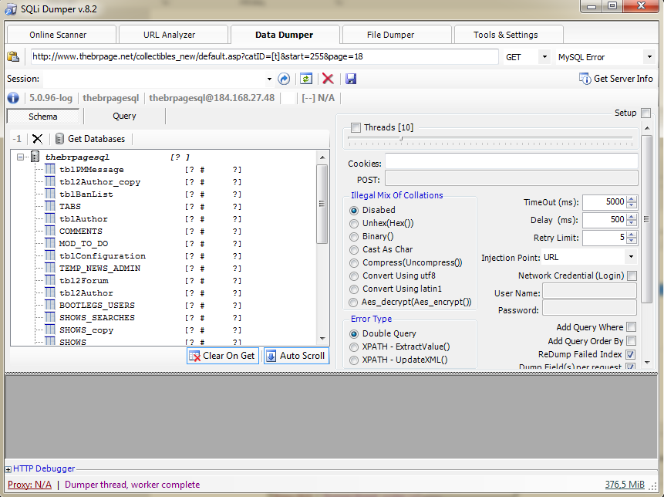
Где автоматически открываются базы, ищем название базы той, что запомнили, где находятся наши Email:Password, в моем случае это «tblAuthor», помнишь? Находим в списке эту базу и нажимаем на нее ЛКМ и кнопку «Get Columns», постепенно начинаются открываться содержимое, ищем теперь поля Email(mail/U_email и другие подобные) и Password(Pass/P_word и другие подобные):
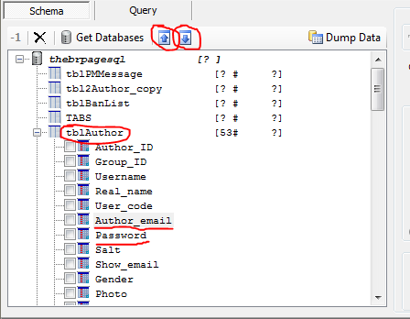
Важно, чтобы Почты стояли выше Паролей, если почты стоят ниже, но пользуемся стрелочками для перемещения строк, которые изображены на скрине выше.
Теперь ставим галочки на против емайлов и паролей, и нажимаем «Dump Data»:
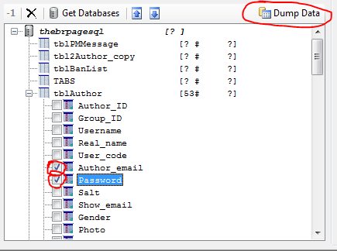
Поздравляю, ваша база сливается!:)
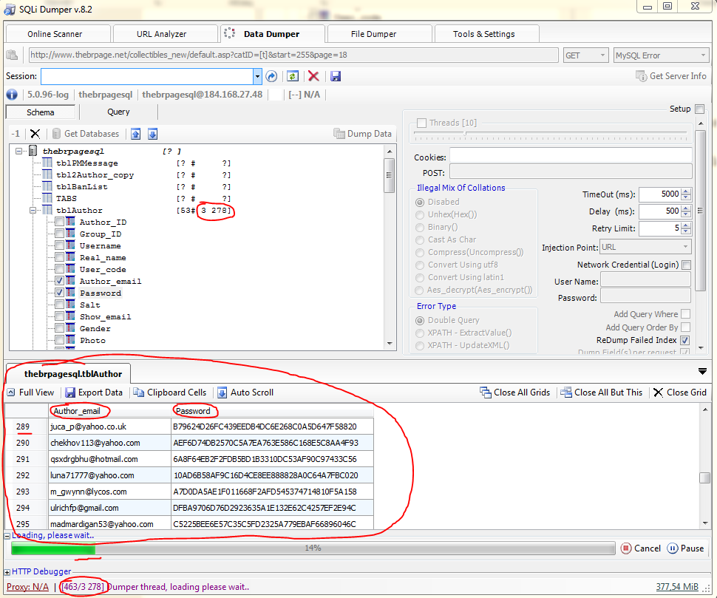
Теперь ждем окончания, нажимаем кнопку «Export Data»:
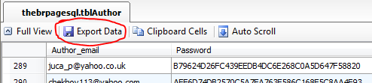
В открывшимся окне переходим на «Custom», выбираем разделитель «:» и нажимаем «Start», выбираем куда сохранить файл с базой и сохраняем:
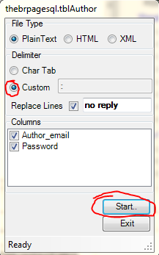
Все, готово, база теперь у нас.
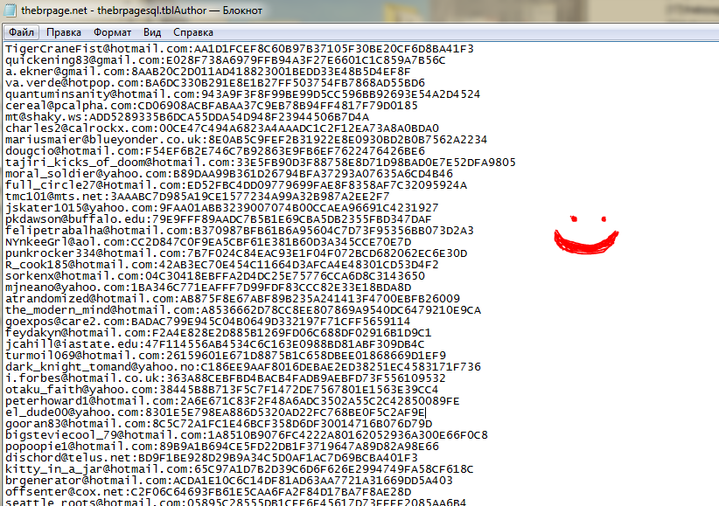
Важный момент, если вы видите что все пароли данной базы имеет такой вид, как на скрине (около 40 символов, состоящих из цифр и букв) значит пароль зашифрован в MD5, но это не такая сильная проблема, есть люди на форумах и специальные сайты, в основном платные (для большого кол-ва баз), которые смогу вам расшифровать вашу базы с зашифрованными паролям MD5. Создайте тему или прошарьте сами, как расшифровать MD5, ибо сервисы которые знал я, уже не работают. Есть много людей которые готовы расшифровать вашу базу за определенный кусок, в общем найдете
Спасибо что купили данный мануал, ведь теперь вы умеете сливать базы, и я надеюсь вам все стало понятно, а значит вы не будите нуждаться в свежих приватных базах)
Если что то не понятно, пишите по контактам, которые вы сможете найти в моем МАГАЗИНЕ мануалов: http://manl-shop.twopay.ru
Не забудьте оставить отзыв, в той теме, где вы нашли наш магазин.

